Отчет по лабороторной работе №11

Дисциплина: Операционные системы

Старикова Евгения Дмитриевна

Содержание

# 1 Цель работы

Изучить основы программирования в оболочке ОС UNIX. Научится писать более сложные командные файлы с использованиемлогических управляющих конструкций и циклов.

# 2 Задание

1. Используя команды getopts grep,написать командный файл,который анализирует командную строку с ключами: – -iinputfile —прочитатьданные из указанного файла; – -ooutputfile —вывести данные в указанный файл; – -pшаблон —указать шаблон для поиска; – -C —различать большие и малые буквы; – -n —выдавать номера строк. а затем ищет в указанном файле нужные строки,определяемые ключом -p.
2. Написатьна языке Си программу,которая вводитчисло и определяет,являетсяли оно больше нуля,меньше нуля или равно нулю.Затем программа завершается с помощью функции exit(n),передавая информацию в о коде завершения в оболочку.Команд- ный файл должен вызывать эту программу и,проанализировав с помощью команды $?,выдать сообщение отом,какое число было введено.
3. Написать командный файл,создающий указанное число файлов,пронумерованных последовательноот1до𝑁(например1.tmp,2.tmp,3.tmp,4.tmp ит.д.).Числофайлов, которые необходимо создать,передаётся в аргументы командной строки.Этот же ко- мандный файл должен уметь удалять все созданные им файлы (если они существуют).
4. Написать командный файл,который с помощью команды tar запаковываетв архив все файлы в указанной директории.Модифицировать еготак,чтобы запаковывались только те файлы,которые были изменены менее недели тому назад (использовать команду find).

# 3 Выполнение лабораторной работы

1. Используя команды getopts grep, написала командный файл, который анализирует командную строку с ключами:

-iinputfile — прочитать данные из указанного файла;  
-ooutputfile — вывести данные в указанный файл;  
-pшаблон — указать шаблон для поиска;  
-C — различать большие и малые буквы;  
-n — выдавать номера строк,  
а затем ищет в указанном файле нужные строки, определяемые ключом –p.  
Для данной задачи я создала файл prog1.sh и написала соответствующие скрипты (рис. [-@fig:001]) (рис. [-@fig:002]) (рис. [-@fig:003])

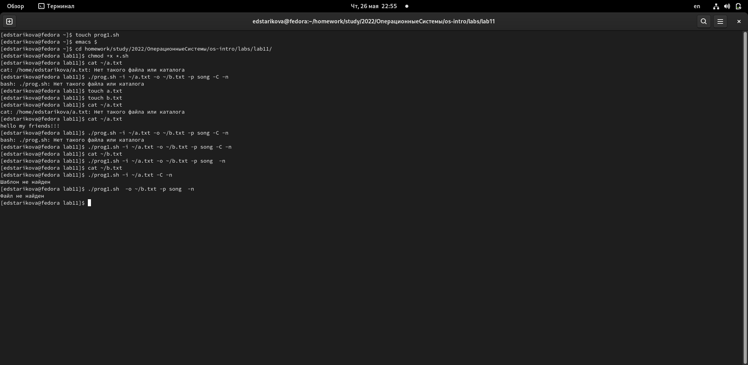 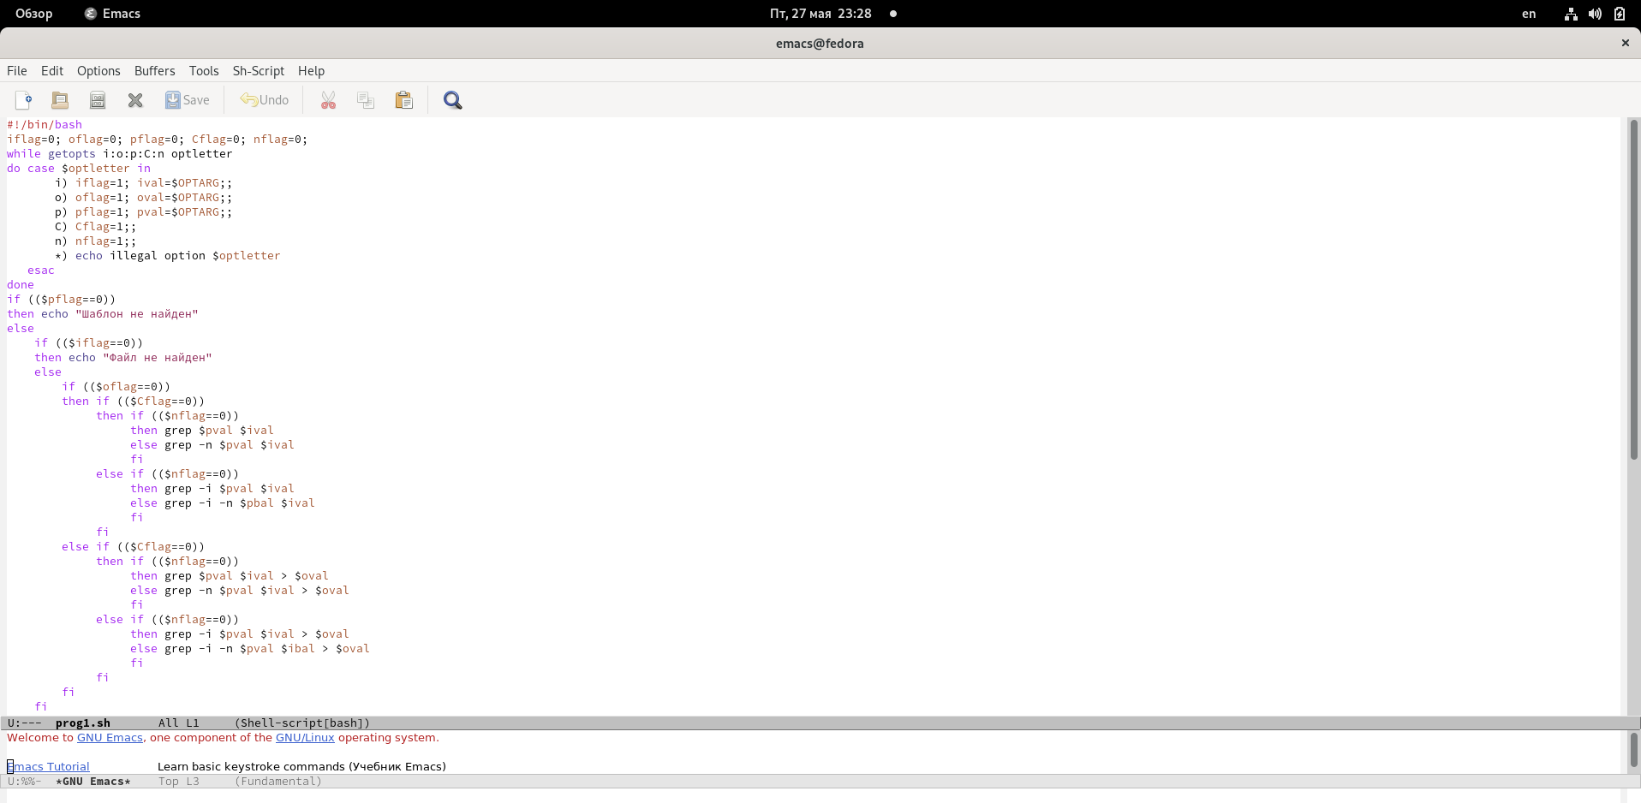  Проверяем работу скрипта. Всё работает. (рис. **¿fig:004?**)  2. Написала на языке Си программу, которая вводит число и определяет, является ли оно больше нуля, меньше нуля или равно нулю. Затем программа завершается с помощью функции exit(n), передавая информацию в о коде завершения в оболочку. Командный файл должен вызывать эту программу и, проанализировав с помощью команды $?, выдать сообщение о том, какое число было введено. Для данной задачи я создал 2 файла: prog2.c и prog2.sh и написал соответствующие скрипты (рис. **¿fig:005?**) (рис. **¿fig:006?**) (рис. **¿fig:007?**) 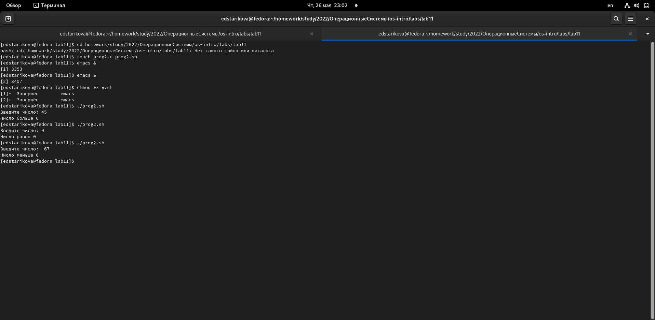 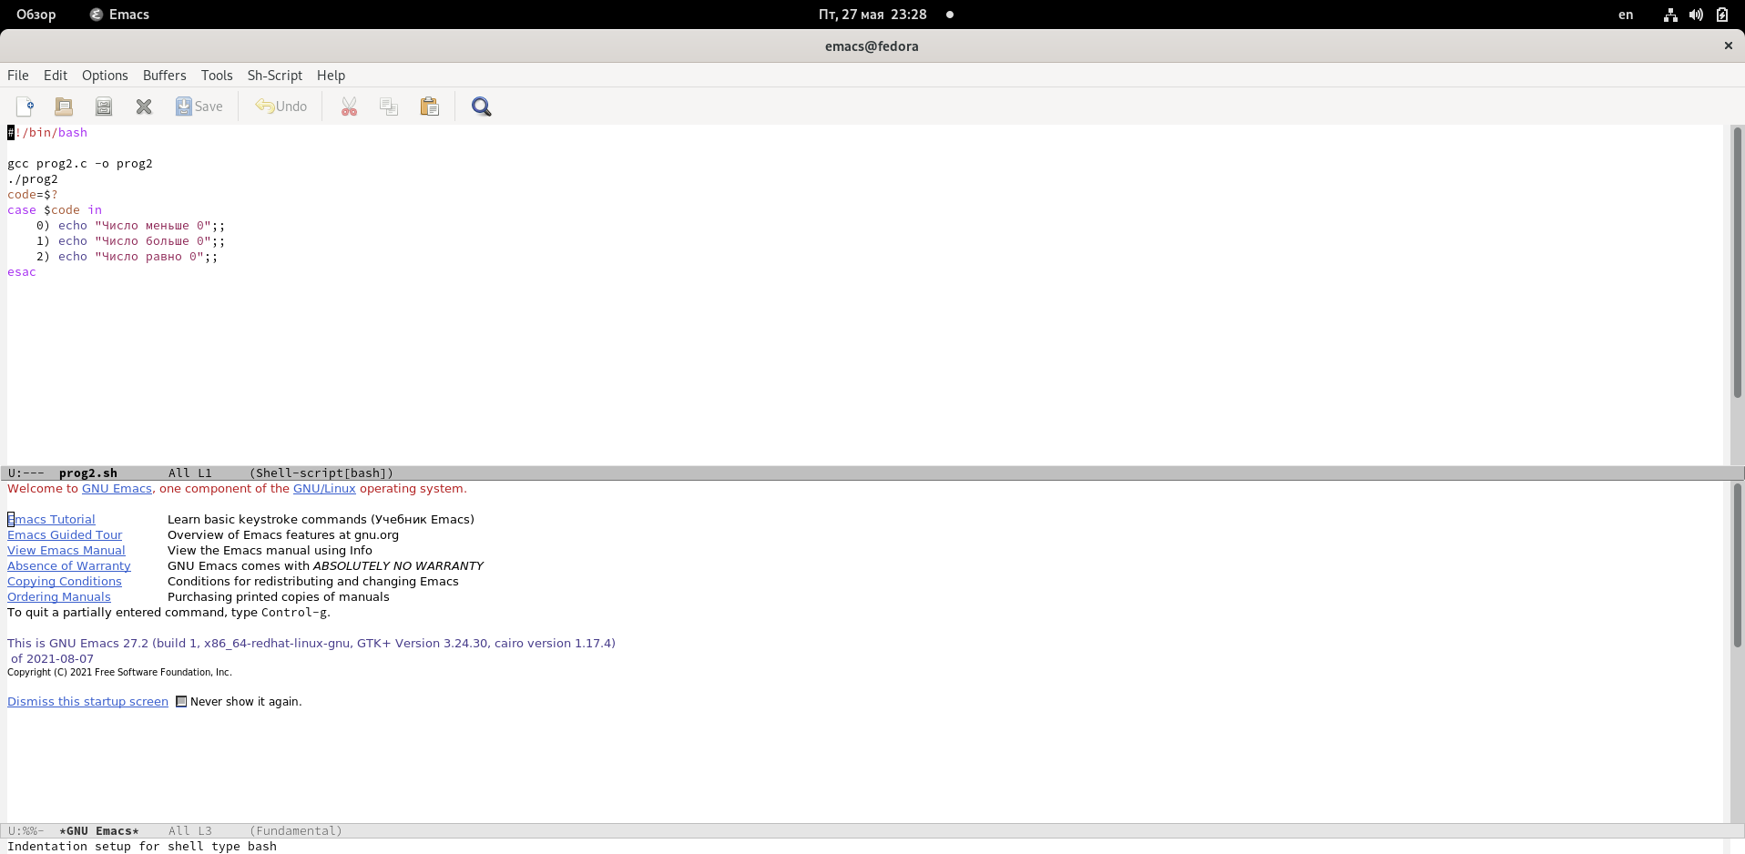 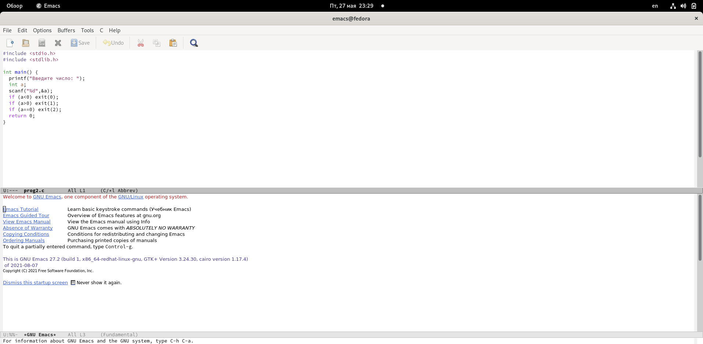 Проверила работу. Всё работает. (рис. **¿fig:008?**) 

1. Написала командный файл, создающий указанное число файлов, пронумерованных последовательно от 1 до N (например 1.tmp, 2.tmp, 3.tmp, 4.tmp и т.д.). Число файлов, которые необходимо создать, передаётся в аргументы командной строки. Этот же командный файл должен уметь удалять все созданные им файлы (если они существуют). Для данной задачи я создал файл: prog3.sh (рис. **¿fig:009?**) (рис. **¿fig:010?**) 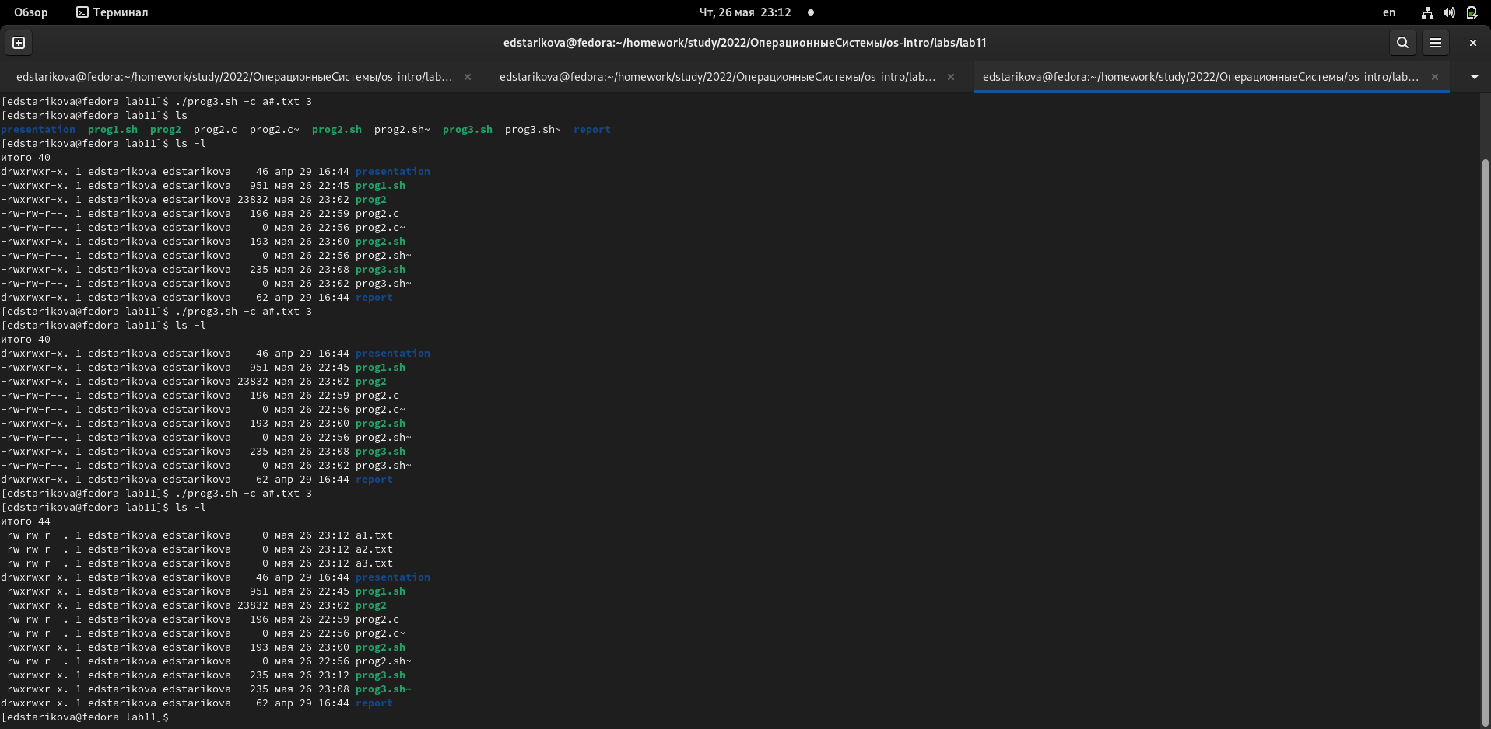 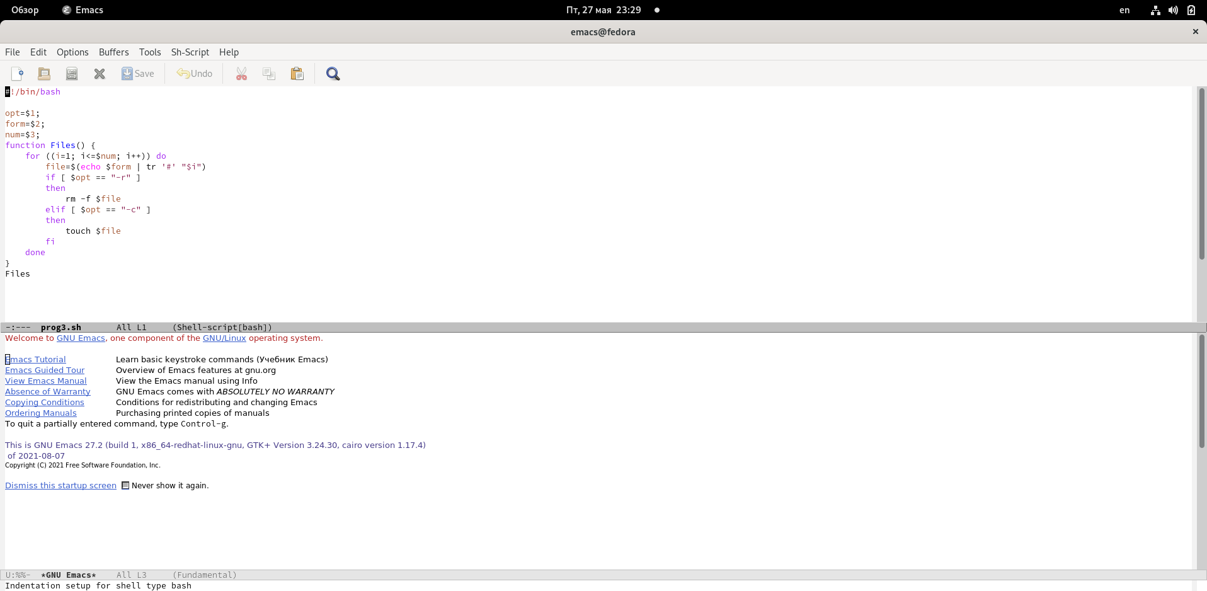 Проверила работу. (рис. **¿fig:011?**) 
2. Написала командный файл, который с помощью команды tar запаковывает в архив все файлы в указанной директории. Модифицировала его так, чтобы запаковывались только те файлы, которые были изменены менее недели тому назад (использовать команду find). Для данной задачи я создала файл: prog4.sh (рис. **¿fig:012?**) (рис. **¿fig:013?**) 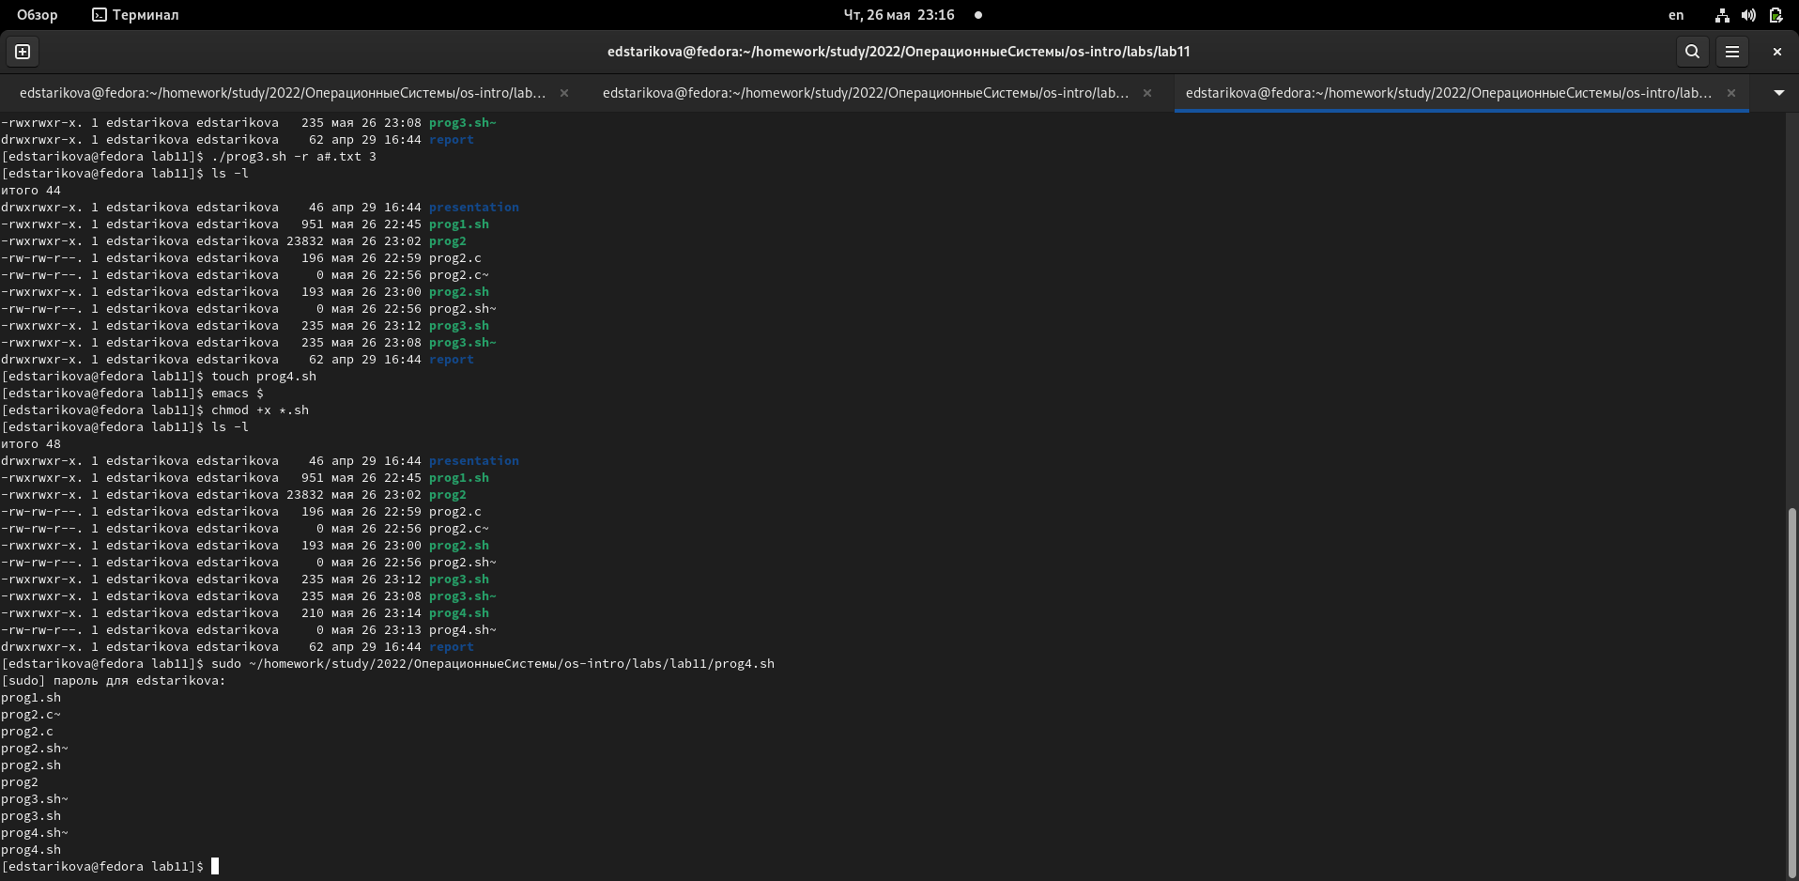 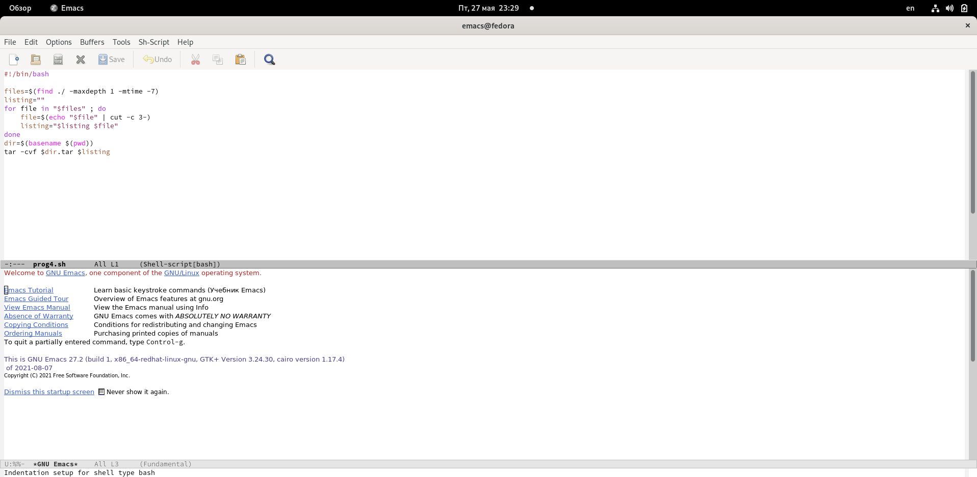 Скрипт работает коректно. (рис. **¿fig:014?**) (рис. **¿fig:015?**)  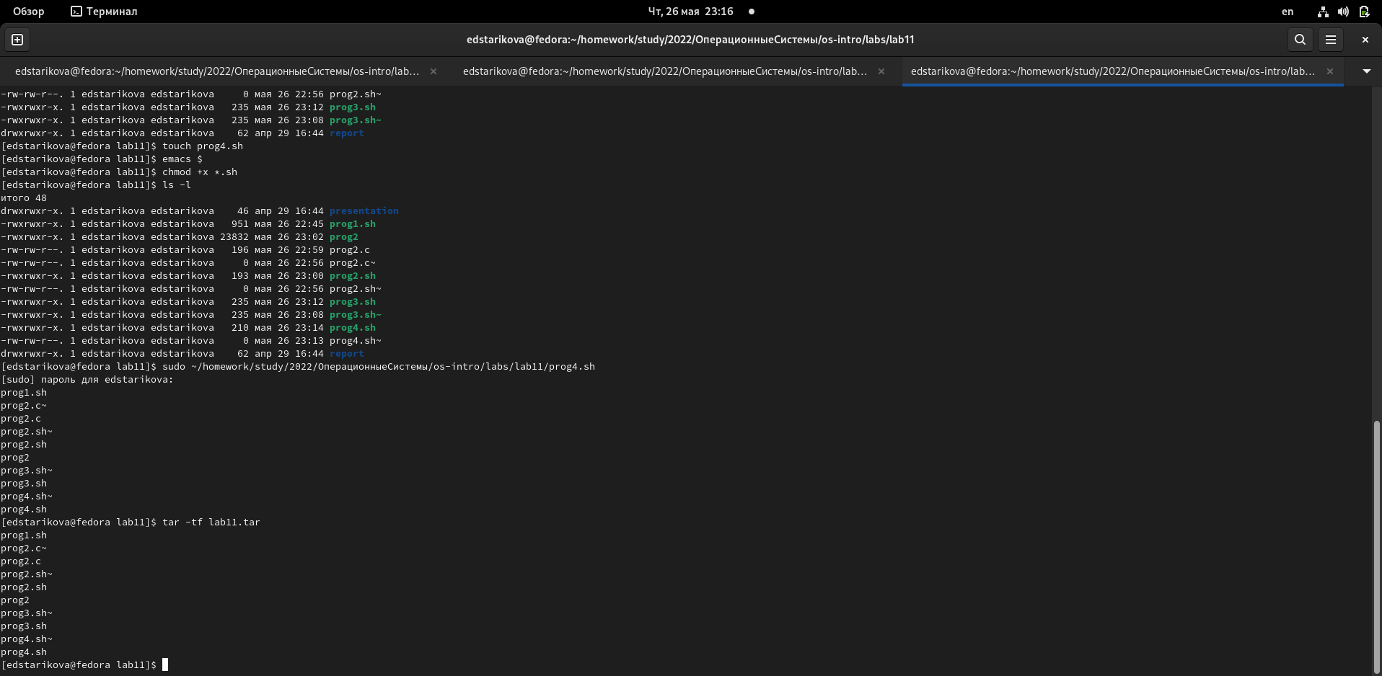

# 4 Выводы

В ходе выполнения данной лабораторной работы я изучила основы программирования в оболочке ОС UNIX и научилась писать более сложные командные файлы с использованием логических управляющих конструкций и циклов.